1. Implementen una subrutina **reusable** que logre realizar el procesamiento de la rutina en Pascal detallada a continuación. El pasaje de parámetros debe ser por pila. Consideren que los datos son de tipo byte y enteros positivos.

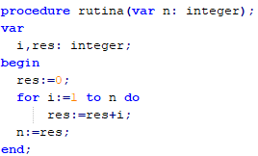

1. Implementen un programa en Assembler que invoque a la subrutina implementada en a) para aquellos valores de la tabla que sean menores a 20. Por ejemplo, si tenemos la siguiente tabla:

TablaA 🡪 1, 20, 5, 4, 30;

los valores finales serán: TablaA 🡪 1, 20, 15, 10, 30.

El programa también debe almacenar en memoria la cantidad de valores que fueron modificados, en el ejemplo anterior sería 3 (por los valores 1, 5 y 4).